

**Об утверждении регламента государственной услуги "Выдача разрешения на использование подземных вод питьевого качества для целей, не связанных с питьевым и хозяйственно-бытовым водоснабжением на территориях, где отсутствуют поверхностные водные объекты, но имеются достаточные запасы подземных вод питьевого качества"**

***Утративший силу***

Постановление акимата Западно-Казахстанской области от 14 октября 2014 года № 267. Зарегистрировано Департаментом юстиции Западно-Казахстанской области 30 октября 2014 года № 3672. Утратило силу постановлением акимата Западно-Казахстанской области от 22 сентября 2015 года № 267

      Сноска. Утратило силу постановлением акимата Западно-Казахстанской области от 22.09.2015 № 267 (вводится в действие по истечении десяти календарных дней после дня первого официального опубликования).  
      Руководствуясь Законами Республики Казахстан от 23 января 2001 года "О местном государственном управлении и самоуправлении в Республике Казахстан", от 15 апреля 2013 года "О государственных услугах", акимат Западно-Казахстанской области **ПОСТАНОВЛЯЕТ**:  
      1. Утвердить прилагаемый регламент государственной услуги "Выдача разрешения на использование подземных вод питьевого качества для целей, не связанных с питьевым и хозяйственно-бытовым водоснабжением на территориях, где отсутствуют поверхностные водные объекты, но имеются достаточные запасы подземных вод питьевого качества".  
      2. Руководителю аппарата акима Западно-Казахстанской области (М. Л. Токжанов) обеспечить государственную регистрацию данного постановления в органах юстиции, его официальное опубликование в информационно-правовой системе "Әділет" и в средствах массовой информации.  
      3. Контроль за исполнением настоящего постановления возложить на заместителя акима Западно-Казахстанской области Утегулова А. К.  
      4. Настоящее постановление вводится в действие по истечении десяти календарных дней после дня первого официального опубликования.

|  |  |
| --- | --- |
| *Аким области* | *Н. Ногаев* |

|  |  |
| --- | --- |
|  | Утвержден постановлением акимата Западно-Казахстанской области от 14 октября 2014 года № 267 |

**Регламент государственной услуги**  
**"Выдача разрешения на использование подземных вод питьевого качества для целей, не**  
**связанных с питьевым и хозяйственно-бытовым водоснабжением на территориях, где**  
**отсутствуют поверхностные водные объекты, но имеются достаточные запасы**  
**подземных вод питьевого качества"**

**1. Общие положения**

      1. Государственная услуга "Выдача разрешения на использование подземных вод питьевого качества для целей, не связанных с питьевым и хозяйственно-бытовым водоснабжением на территориях, где отсутствуют поверхностные водные объекты, но имеются достаточные запасы подземных вод питьевого качества" (далее – государственная услуга).  
      Государственная услуга оказывается государственным учреждением "Управление природных ресурсов и регулирования природопользования Западно-Казахстанской области" (далее – услугодатель), расположенный по адресу: Западно-Казахстанская область, город Уральск, улица Дамбовый тупик, дом 5/1, телефон: 8 (7112) 50-92-70, физическим и юридическим лицам (далее - услугополучатель) бесплатно на основании стандарта государственной услуги "Выдача разрешения на использование подземных вод питьевого качества для целей, не связанных с питьевым и хозяйственно-бытовым водоснабжением на территориях, где отсутствуют поверхностные водные объекты, но имеются достаточные запасы подземных вод питьевого качества" утвержденного постановлением Правительства Республики Казахстан от 3 июня 2014 года № 607 "Об утверждении стандартов государственных услуг, оказываемых Министерством окружающей среды и водных ресурсов Республики Казахстан, внесении изменений и дополнений в некоторые решения Правительства Республики Казахстан и признании утратившими силу некоторых решений Правительства Республики Казахстан" (далее - Стандарт).  
      2. Форма оказания государственной услуги: бумажная.  
      3. Результат оказания государственной услуги - разрешение на использование подземных вод питьевого качества для целей, не связанных с питьевым и хозяйственно-бытовым водоснабжением на территориях, где отсутствуют поверхностные водные объекты, но имеются достаточные запасы подземных вод питьевого качества, в бумажном виде за подписью уполномоченного должностного лица (далее - разрешение), либо мотивированный ответ об отказе.

**2. Описание порядка действий структурных подразделений (работников) услугодателя**  
**в процессе оказания государственной услуги**

      4. Основанием для начала процедуры (действия) по оказанию государственной услуги заявление в произвольной форме, содержащее сведения относительно обоснования использования подземных вод питьевого качества для целей, не связанных с питьевым и хозяйственно-бытовым водоснабжением, цели водопользования, расчетного объема добычи подземных вод в год и по сезонам, а также количества эксплуатационных и резервных скважин.  
      5. Содержание каждой процедуры (действия), входящей в состав процесса оказания государственной услуги, длительность его выполнения:  
      1) работник канцелярии услугодателя в течении пятнадцати минут с момента поступления необходимых документов, указанных в пункте 9 Стандарта (далее - документы) от услугополучателя принимает и передает их на рассмотрение руководителю услугодателя;  
      2) руководитель услугодателя в течении двух календарных дней рассматривает документы услугополучателя и определяет ответственного исполнителя услугодателя для оказания государственной услуги;  
      3) ответственный исполнитель услугодателя рассматривает документы, осуществляет проверку полноты документов, готовит разрешение, либо мотивированный ответ об отказе в течение двадцати пяти календарных дней;  
      4) руководитель услугодателя рассматривает и подписывает разрешение, либо мотивированный ответ об отказе в течение двух календарных дней;  
      5) работник канцелярии услугодателя выдает в течении пятнадцати минут разрешение, либо мотивированный ответ об отказе услугополучателю.  
      6. Результат процедуры (действия) по оказанию государственной услуги, который служит основанием для начала выполнения следующей процедуры (действия):  
      1) принятие у услугополучателя и передача руководителю услугодателя документов;  
      2) направление документов руководителем услугодателя ответственному исполнителю услугодателя;  
      3) подготовка ответственным исполнителем услугодателя разрешения, либо мотивированного ответа об отказе;  
      4) подписание руководителем услугодателя разрешения, либо мотивированного ответа об отказе;  
      5) выдача результата государственной услуги услугополучателю работником канцелярии услугодателя.

**3. Описание порядка взаимодействия структурных подразделений (работников)**  
**услугодателя в процессе оказания государственной услуги**

      7. Перечень структурных подразделений (работников) услугодателя, которые участвуют в процессе оказания государственной услуги:  
      1) работник канцелярии услугодателя;  
      2) руководитель услугодателя;  
      3) ответственный исполнитель услугодателя.  
      8. Описание последовательности процедур (действий) между структурными подразделениями (сотрудниками) с указанием длительности процедуры (действия) сопровождается блок-схемой согласно приложению 1 регламента государственной услуги "Выдача разрешения на использование подземных вод питьевого качества для целей, не связанных с питьевым и хозяйственно-бытовым водоснабжением на территориях, где отсутствуют поверхностные водные объекты, но имеются достаточные запасы подземных вод питьевого качества" (далее - Регламент).  
      9. Описание последовательности процедур (действий), структурных подразделений (сотрудников) услугодателя в процессе оказания государственной услуги, отражается в справочнике бизнес-процессов оказания государственной услуги согласно приложению 2 к настоящему Регламенту.  
      10. Порядок обжалования решений, действий (бездействий) услугодателя и (или) их должностных лиц по вопросам оказания государственной услуги осуществляется согласно раздела 3 Стандарта.

|  |  |
| --- | --- |
|  | Приложение 1 к регламенту государственной услуги "Выдача разрешения на использование подземных вод питьевого качества для целей, не связанных с питьевым и хозяйственно-бытовым водоснабжением на территориях, где отсутствуют поверхностные водные объекты, но имеются достаточные запасы подземных вод питьевого качества" |

**Блок-схема**  
**описания последовательности процедур (действий) между структурными подразделениями (работниками) с указанием длительности процедуры (действия)**

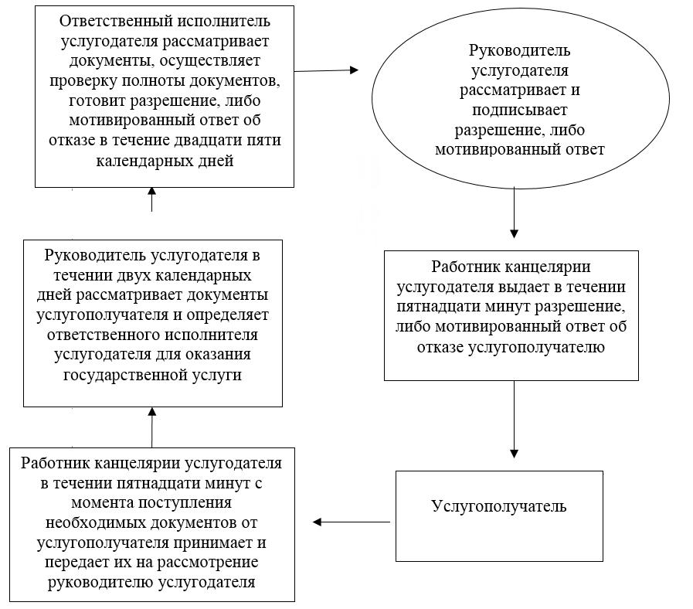

|  |  |
| --- | --- |
|  | Приложение 2 к Регламенту государственной услуги "Выдача разрешения на использование подземных вод питьевого качества для целей, не связанных с питьевым и хозяйственно-бытовым водоснабжением на территориях, где отсутствуют поверхностные водные объекты, но имеются достаточные запасы подземных вод питьевого качества" |

**Справочник**  
**бизнес – процессов оказания государственной услуги**  
**"Выдача разрешения на использование подземных вод питьевого качества для целей, не связанных с питьевым и хозяйственно-бытовым водоснабжением на территориях, где отсутствуют поверхностные водные объекты, но имеются достаточные запасы подземных вод питьевого качества"**

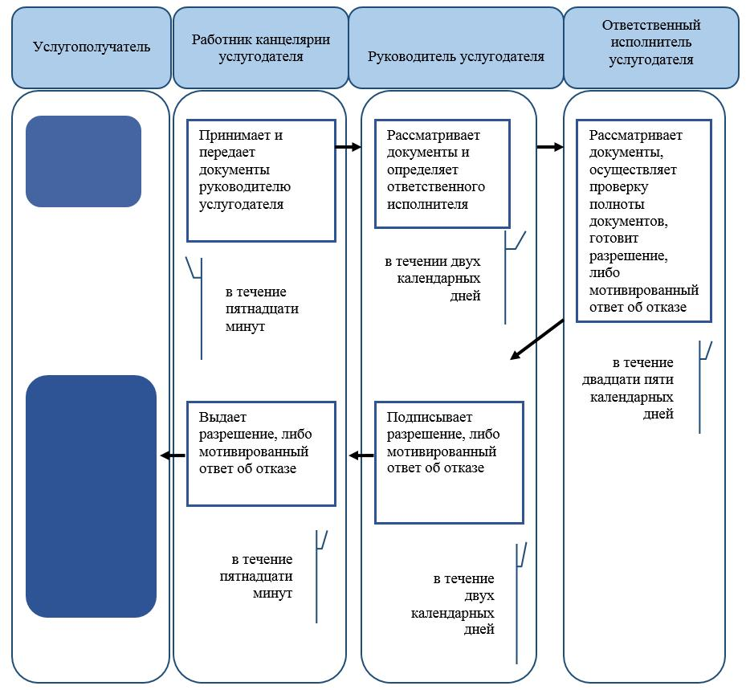

© 2012. РГП на ПХВ «Институт законодательства и правовой информации Республики Казахстан» Министерства юстиции Республики Казахстан